Modelo web semántico para contactar digitalmente a grupos musicales en la ciudad de Bogotá, Colombia
Juan Esteban Katz Delgado¹ Alvaro Espinel Ortega ^{2[0000-0002-7747-7718]} and Adriana Vega ^{3[0000-0003-4739-2606]}
¹ Maestría en Ciencias de la Información y las Comunicaciones , Research Group Gesetic,
Universidad Distrital Francisco José de Caldas
e-mail: jestebankatz@gmail.com
Cr 7 Nº 40B-53 piso 4, Bogotá, Colombia
² Engineering Doctorate Program, Research Group Gesetic,
Universidad Distrital Francisco José de Caldas
e-mail: aespinel@udistrital.edu.co
Cr 7 Nº 40B-53 floor 4, Bogotá, Colombia
³ Electrical Engineering Program, Research Group Gesetic,
Universidad Distrital Francisco José de Caldas
e-mail: avegae@udistrital.edu.co
Cr 7 Nº 40B-53 floor 5, Bogotá, Colombia

Abstract. Esta investigación aborda la problemática que tienen tanto los grupos musicales de la ciudad de Bogotá-Colombia al momento de captar clientes y promocionar de forma masiva sus servicios, como los usuarios que necesitan contactar un grupo musical, para ello se propone realizar el análisis y diseño de un portal Web que sirve a grupos musicales como herramienta para la promoción de sus servicios y actualización de datos, como también le brinda a los usuarios diferentes opciones de búsqueda utilizando la web semántica para que escojan el grupo musical que precisan de acuerdo a una serie de filtros dándole a estos una manera de contacto rápido y seguro.

El presente artículo desarrolla tres fases para la construcción del modelo web semántico, la primera fase se basó en un estudio de mercado que tuvo como fin caracterizar a los grupos musicales al momento de promocionar sus servicios y comprender las características propias de dicho mercado, la segunda fase se centró en la construcción de una ontología, creando una taxonomía de los géneros musicales con la información recolectada previamente, para ello se utilizó la metodología Methontology [1], por último en la tercera fase se realizó el análisis y diseño del portal Web bajo la metodología de desarrollo RUP (Rational Unified Process).
Keywords: Semantic Web, Ontology, Software engineering, Web 3.0, RUP, Musical groups,
- Introduction
La tecnología empleada adecuadamente ayuda a resolver problemas de la vida cotidiana de una manera fácil y eficiente, por ejemplo cuando se utiliza una aplicación para escoger la mejor ruta de destino, cuando se escucha la música de preferencia, cuando se hace una reserva de vuelo o de hotel, entre muchas otras cotidianidades.

A pesar del avance tecnológico, el estudio de mercado realizado en la presente investigación encuentra que los grupos musicales de la ciudad de Bogotá al momento de ofrecer sus servicios lo hacen a través de canales tradicionales (uso de tarjetas de presentación, publicidad en vallas, carteles, en calles etc.) pocos cuentan con página web propia y no hacen un uso eficiente de las redes sociales, debido a estas falencias se propone el diseñar un software haciendo un levantamiento de requerimientos ajustados a las necesidades tanto de los grupos como de los usuarios, cuya finalidad es la creación de un portal web para que los grupos puedan promocionar sus servicios e impactar a un mayor número de personas de manera fácil y rápida, y a su vez los usuarios puedan realizar este contacto digital. Este paper se divide en las siguientes partes: en la sección 2 un marco referencial donde se exponen los conceptos principales trabajados en la investigación, en la sección 3 se expone la metodología empleada en la investigación, la sección 4 muestra el estudio de Mercado realizado, luego la sección 5 se muestra el análisis y diseño del portal web propuesto, por último la conclusiones de la investigación se encuentran en la sección 6.
- Theoretical framework
En este apartado se muestran los conceptos más relevantes que se involucran en el desarrollo de la presente investigación, como se muestra a continuación:

  - Web Semántica
La web semántica propone superar las limitaciones de la web actual mediante la introducción de descripciones explícitas del significado, la estructura interna y la estructura global de los contenidos y servicios disponibles en la www. Frente a la semántica implícita, el crecimiento caótico de recursos, y la ausencia de una organización clara de la web actual, la web semántica aboga por clasificar, dotar de estructura y anotar los recursos con semántica explícita procesable por máquinas [2].

Para comprender mejor la web Semántica, es necesario saber que ella utiliza una serie de conjunto, protocolos y componentes que hacen posible su implementación y uso [3], en la Figura 1, se observa cómo interactúan esas tecnologías, lo que comúnmente se denomina un Stack de protocolos.

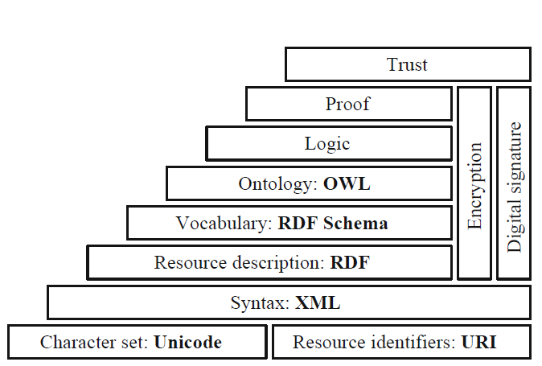
Fig. 1 Stack de protocolos de la Web Semantica [3]

  - Ontología

Las ontologías son una pieza importante en la construcción de la web semántica pues permiten adicionar semántica a conceptos de un dominio del conocimiento y realizar una jerarquía de conceptos. Las ontologías se definen como extensiones de la rama del RDF (Resource Description Framework) pero principalmente se utiliza el lenguaje OWL, (Ontology Web Language). [4]

Gruber propuso cinco tipos de componentes que conforman una ontología: clases, relaciones, axiomas formales, instancias y conceptos. [5] A continuación se explica cada uno de ellos:

Clases: Representan conceptos, están normalmente organizadas en taxonomías a las que se les puede aplicar mecanismos de herencia, [6]

Relaciones: representan un tipo de asociación entre los conceptos del dominio, las ontologías normalmente contienen relaciones binarias, cuyo primer argumento es el dominio de la relación, y el segundo es el rango. Las relaciones binarias se pueden utilizar para expresar atributos de conceptos conocidos como ranuras (slots). [6]

Axiomas: Sirven para modelar afirmaciones que son siempre ciertas. Normalmente se utilizan para representar conocimiento que no puede ser formalmente definido por otros componentes, se utilizan para comprobar la consistencia de la ontología misma o del conocimiento almacenado en una base de conocimiento. [6]

Instancias: Se utilizan para representar elementos o individuos en una ontología. [5]

Conceptos: son las ideas básicas que se intentan formalizar. Los conceptos pueden ser clases de objetos, métodos, planes, estrategias, procesos de razonamiento. [5]
  - Estudios previos
Se han realizado esfuerzos para utilizar estas ventajas que proporciona la web semántica de esta manera solucionar problemáticas de una manera distinta, a continuación se mostrarán algunos estudios realizados:

Web semántica aplicada en la transmisión de noticias deportivas de futbol:

La Web semántica se puede implementar en las noticias deportivas, mediante algoritmos para mostrar información e inducir semántica utilizando una ontología denominada BK Sport la cual se alimenta de información de un portal de noticias, donde captura tripletas semánticas populares que representan hechos y acontecimientos de fútbol como noticias sobre jugadores que cambian de club, nuevas contrataciones y cambios de formaciones en las plantillas de los equipos, [8]

Web semántica utilizada para prevenir el Alzheimer:

Esta investigación presenta un método totalmente automático para construir ontologías de dominio a partir de cuerpos de texto y patrones de diseño sobre el Alzheimer, [9] la ontología se alimenta de biografía y construye una base de conocimiento, la cual está a disposición de médicos quienes lo utilizan para mejorar el diagnóstico y medicación.

Para que la ontología pudiera aprender de textos se crearon seis pasos: extracción de términos y relaciones, coincidencia con el glosario del Alzheimer, coincidencia con los patrones de diseño de ontología, términos de similitud de cálculo de puntuación, la construcción de la ontología, por último la evaluación de la misma,[9].

Web semántica aplicada a enfermedades cardiovasculares

Las enfermedades cardiovasculares son un problema crítico de salud en China, por tal motivo en la investigación [10] se propuso usar dispositivos móviles para detectar tempranamente los posibles problemas del corazón, estos instrumentos toma medidas de salud como son el pulso, ritmo, frecuencia cardiaca y presión sanguínea, los datos capturados son enviados a un centro médico donde son observados por médicos, mediante una ontología que hace inferencia en una base de conocimiento para tomar medidas al respecto y con ello detectar tempranamente enfermedades, en caso tal que los datos analizados sean de urgencia se envían notificaciones tanto al usuario como al centro médico. [10]

- Methodology
Para el desarrollo de la presente investigación se plantean tres fases las cuales se complementan entre sí, en la figura 2, se pueden observar.

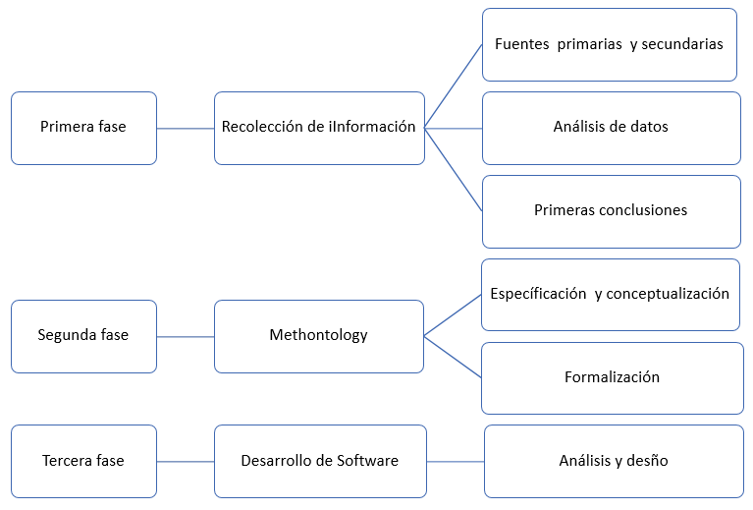
Fig. 2 Metodología empleada para el desarrollo de la investigación.

El objetivo de la primera fase es la recolección de información en fuentes primarias, secundarias y referentes teóricos, una vez obtenida está información se le realiza una depuración y un análisis de datos para entender las necesidades de los grupos musicales y de los usuarios, comprender la dinámica del mercado, con ello saber la aceptación de la propuesta del portal web.

En la segunda fase, se realizó el diseño e implementación de la ontología, para la presente investigación se escoge la metodología Methontology desarrollada por la Universidad Politécnica de Madrid, la cual proporciona guías sobre cómo llevar a cabo el desarrollo de la ontología a través de las actividades de especificación, conceptualización, formalización, implementación y mantenimiento. [11]

Por último la tercera fase desarrolló el análisis y diseño de software bajo la metodología RUP (Rational Unified Process), la cual implementa el Lenguaje Unificado de Modelado UML y es la metodología estándar más utilizada para el análisis, diseño, implementación y documentación de software [12], esta fase tomo como insumo el desarrollo previo de las anteriores fases para hacer la construcción del portal Web.

- Estudio de mercado
Por medio de un estudio de Mercado se analizó la situación del contacto ente los grupos musicales y sus clientes, de esta forma se conocieron los canales y las estrategias que utilizan los grupos para promocionar sus servicios.

  - Calculo de la muestra

Según un estudio realizado por la revista el tiempo existen actualmente en Bogotá alrededor de 220 grupos de mariachi[13], aunque para los demás grupos musicales como lo Trio, parranda vallenata, música llanera, entre otros no se encontraron cifras oficiales, cuando se realizaron la encuesta varios integrantes de estos grupos musicales afirmaron que pueden existir cerca de unos 25 grupos aproximadamente, dato que coincide con la asociación MOPAC [14] movimiento popular artístico de Colombia, para poder calcular el tamaño de la muestral se utilizó la ecuación (1) de muestreo simple formulada por Murray y Larry:

$n=\frac{{N z}^{2}{ σ}^{2}}{e^{2} (N-1)+{ z}^{2}{ σ}^{2}}$ (1)

Donde N es el tamaño de la población, n el tamaño de la muestral, Z el nivel de seguridad, σ es la desviación estándar de la población y e representa el límite aceptable de error, como se observa en la ecuación número 1.

La encuesta se desarrolló en el primer semestre del 2018, para esta primera fase se contó con el apoyo de un profesional de mercadeo y publicidad el cual ayudo a diseñar y aplicar la encuesta, que consta de 10 preguntas la cual fue realizada a 58 distintos grupos musicales de la ciudad de Bogotá, las encuestas se realizaron físicamente en las localidades de chapinero, San Cristóbal Sur y Rafael Uribe Uribe.
  - Datos obtenidos.
En la tabla número 1 se realiza un resumen de la encuesta realizada a los grupo musicales:
Table 1. Resumen de respuestas
Objetivo de la pregunta | Mayor tendencia | Tendencia Inferior
Conocer la distribución de género al que pertenecen los grupos encuestados. | El 55% pertenecen al género Mariachi. | El 10% son de música Llanera.
Conocer el tiempo de antigüedad de los grupos encuestados. | Grupos con antigüedad de 8 a 10, con un 35%. | Un 15 % de los grupos tiene de 0 a 3 años de antigüedad.
Conocer la manera en que los clientes contactan a los grupos musicales | El 55% de los grupos afirma que son contactados de manera telefónica. | El 5% afirma ser contactados por medio de las Redes Sociales.
Conocer los canales de comunicación utilizados por los grupos para promocionar sus servicios. | El 60% utiliza como canal de promoción las tarjetas de presentación | El 5% utiliza las redes sociales.
Conocer el canal de comunicación más efectivo para hablar con los clientes. | El 75% considera que el mejor canal de comunicación es vía telefónica | El 10% ve la comunicación virtual útil.
Saber cuál es la inversión mensual en material publicitario por parte de los grupos | El 90% asegura invertir entre $5000 a $100000 para promocionar sus servicios | El 10% afirma invertir entre $100.000 a $300.000
Medir la eficiencia de los medios utilizados por los grupos para promocionar sus servicios. Donde 1 es el menor y 5 el mayor. | El 50% de los grupos le dieron una calificación de 3. | El 20% le dieron una calificación de 2.
Identificar cuál es el principal problema que tienen los grupos musicales para tener nuevos clientes | El 35% de los grupos afirma que el principal problema radica en los precios ofrecidos | El 10% afirma que la publicidad no es efectiva ni permite mantener un canal continuo de comunicación con los clientes.
Conocer el nivel de aceptación a la propuesta de la creación de una plataforma digital. | El 90% de los grupos afirma tener interés en hacer parte de la plataforma. | El 10% restante no está interesado.
Conocer las principales características que debería tener la plataforma tecnológica que utilizarían | 26% considera que la principal característica es que sea muy intuitiva. | 11% afirma que la plataforma debe permitir colocar contenido multimedia.

  - Resultados del estudio de mercado.
El estudio realizado permite concluir que 80% de los grupos musicales utilizan métodos tradicionales para promocionar sus servicios, solo el 20% restante tienden a utilizar plataformas tecnológicas como herramientas para promocionar sus servicios, el 70% de los grupos musicales cuentan con bastante experiencia, invierten mensualmente en publicidad un promedio de cincuenta mil pesos, consideran que son poco eficientes los canales con los que actualmente son contactados y con los que promueven sus servicios, les llama la atención la opción de una herramienta tecnológica que les permita promocionar sus servicios, por esta razón es importante diseñar el modelo ontológico y aplicarlo al portal web que les permita a estos grupos promocionar sus servicios de una manera fácil y segura.
- Modelo Ontológico
El modelo ontológico que se muestra tiene como objetivo la clasificación y creación de una base de conocimiento de los diversos géneros musicales que están presentes en la solución de software propuesta, para el desarrollo de este modelo se utilizó el IDE Protégé versión 5.2, bajo la metodología Methontology.

  - Glosario y diccionario de términos

El presente glosario está construido por los términos de interés de la presente investigación, la tabla 2 muestra los elementos, conceptos y atributos esenciales que se utilizan como base para la construcción de la ontología, estos conceptos surgen del estudio de mercado y requerimientos propuestos en el anterior capitulo.

Table 2Glosario de términos
Nombre | Descripción
Música | Representa el concepto y termino del arte.
Géneros musicales | Es la manera en la que se pueden clasificar las distintas maneras de hacer música, según su país de origen, instrumentos empleados, ritmo.
Origen Mexicano | Representa los ritmos, sonidos y canciones autóctonas de ese país.
Origen Colombiano | Representa los ritmos, sonidos y canciones autóctonas de ese país.
Mariachi | Es un género musical de origen mexicano, cuyo origen se remonta al siglo XVII.
Norteña | Es un género musical de origen mexicano, cuyo origen se remonta al siglo XX.
Vallenato | Es un género musical de origen colombiano, cuyo origen se remonta al siglo XX.
Trio | Es un género musical de origen colombiano, cuyo origen se remonta al siglo XIX.
Llanera | Es un género musical de origen colombiano, cuyo origen se remonta al siglo XIX.
  - Taxonomía de conceptos

En la figura 3 se presentan la jerarquía de conceptos que fue definida y creada a partir del glosario de términos del domino de portal.

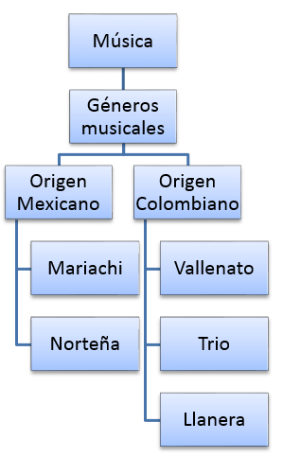
- Desarrollo del portal.
Una vez concluido el modelo ontológico, se inició el desarrollo de la tercera fase propuesta en la presente investigación, donde se mostrará el resultado del desarrollo realizado, es decir el portal propuesto, el cual fue construido en Angular y consta de cinco pestañas una oculta y dos botones de ingreso uno para usuarios y otro para grupos musicales

De acuerdo al estudio de mercado realizado previamente, se identificaron tres actores principales los cuales son descritos en la tabla 2.

Table 3. Listado de actores
Actor | Descripción
Usuario | Representa todas aquellas personas que ingresan al portal y realizan búsquedas de grupos musicales para poderlos contactar.
Administrador del grupo musical | Es el representante de un grupo musical, sus funciones son: suministrar información de contacto y contenido del grupo musical, mantener actualizada la información en el portal además tiene la capacidad de cerrar la cuenta del grupo si lo considera pertinente.
Administrador del Portal. | Representa una persona que cuenta con los suficientes conocimientos y permisos para acceder a la base de datos del portal, es el encargado de hacer auditoría y control de la información suministrada por los grupos musicales y tiene la capacidad de conceder o no a un grupo musical el derecho a permanecer en el portal.
  - Diagrama de casos de uso.
En la figura 3 se muestra la interacción de cada uno de los actores con el portal, se puede observar que un grupo musical es representado por un único administrador el cual es el encargado de hacer el registro y mantener los datos de su agrupación actualizados, el usuario del portal puede contactar a los grupos musicales que el necesite, por último el administrador del portal verifica que los datos ingresados por los grupos musicales sean veraces y si es necesario contactar al administrador para verificar la información.

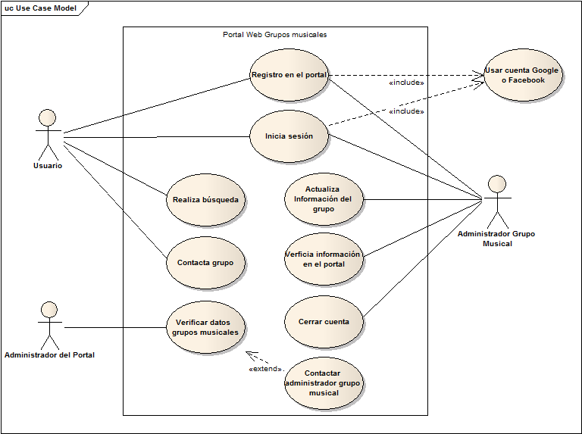
Fig. 3 Diagrama de casos de uso
  - Diagrama de componentes.
En la figura 4 se observa el diagrama de componentes del portal web donde se tienen cuatro componentes principales, la base de datos, la ontología, el Back y Front del portal, la base de datos será la encargada de persistir toda la información del portal, de los usuarios y grupos musicales, la ontología será la encargada de ser una base de conocimiento y jugará el papel de organizar los géneros musicales en una taxonomía jerárquica, el back end del portal, está construido en Java 1.8, es el encargado de orquestar los otros tres componentes y sirve como controlador del portal, se comunica por medio de servicios REST.

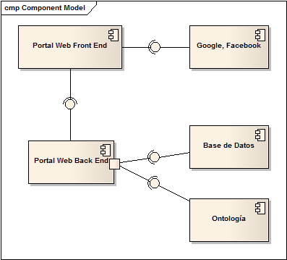
Fig. 4 Diagrama de componentes
- Resultados obtenidos
En el siguiente apartado se mostrarán algunas imágenes principales del portal desarrollado, en la figura XX se observa el home del portal, donde se aprecia un slider y una información de los servicios ofrecidos en el portal
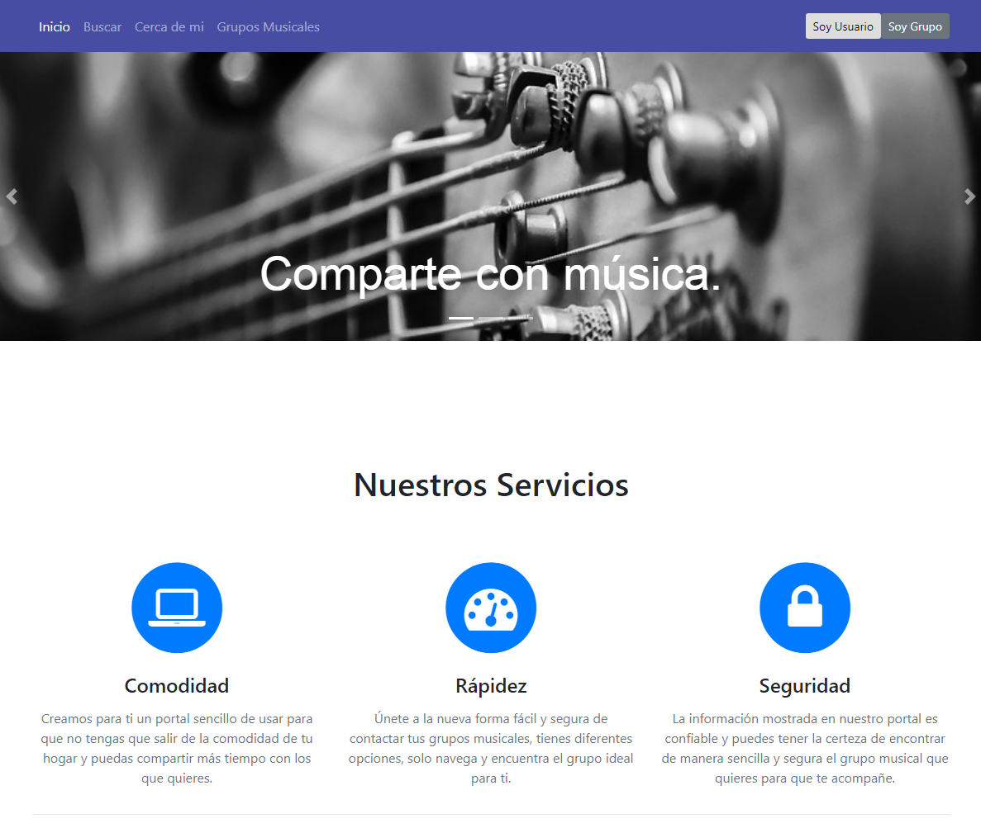

En la figura xx se observa la pestaña de buscar, esta pestaña es muy importante, ya que los géneros musicales que se despliegan a continuación son los que el portal lee de la ontología previamente creada, ya que esta se exporta en un archivo XML y por medio de un servicio REST se lee la meta data y la misma es desplegada en esta pestaña, en caso de una nueva inclusión o eliminación de géneros musicales el portal mostrara los datos que lee del archivo.
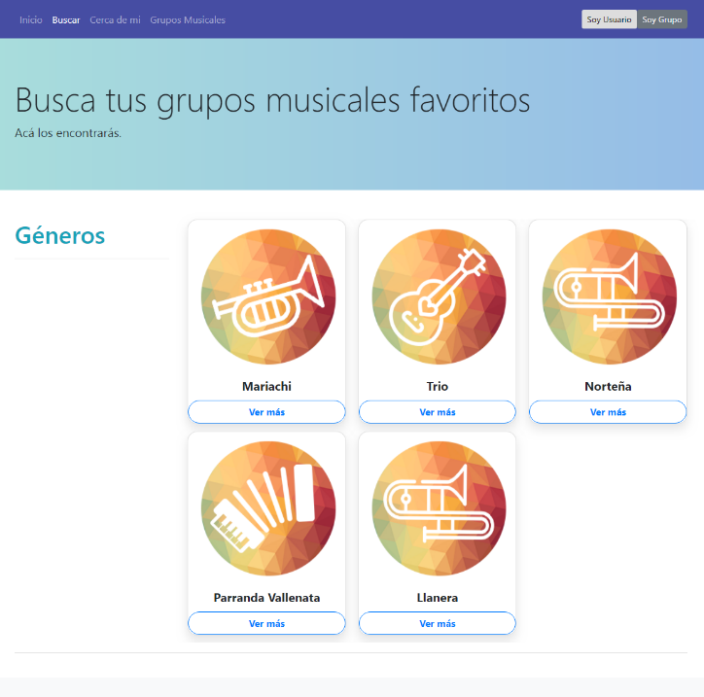
En la figura xx se observa la pestaña cerca de mí, esta pestaña despliega en un componente de Google Mapas todas las agrupaciones que están geográficamente cerca del usuario, ya que se captura la ubicación del usuario y estas coordenadas se utilizan para centrar el mapa, para poder ver el detalle de alguna agrupación se debe dar clic sobre el marcador y este nos dirá que agrupación está ubicada en este punto y si deseamos contactarla debemos hacer clic en el botón ver más y lo llevara a la pantalla que se observa en la figura 27.
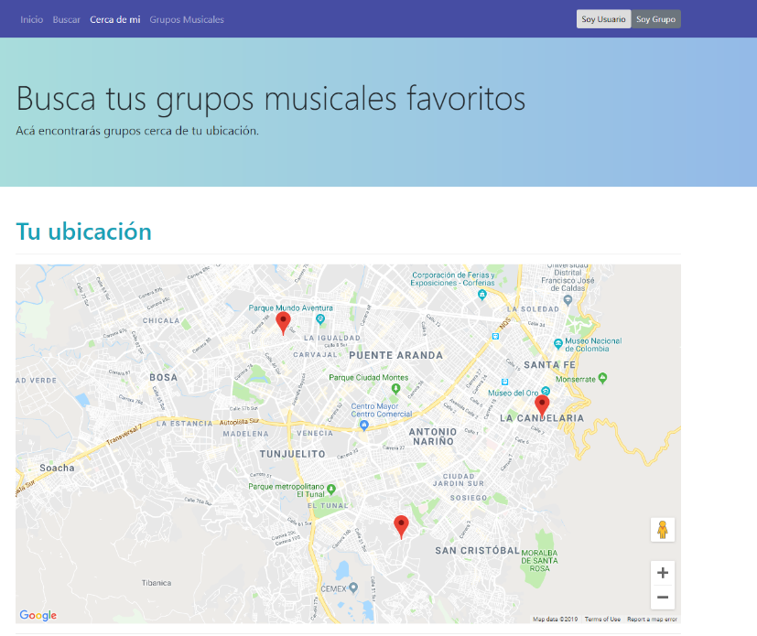
En la figura xx se observa la información detallada de la agrupación que el usuario desea contactar, donde se podrá observar el nombre de la agrupación, una descripción de los servicios ofrecidos y un botón para contactarlo, donde se mostrara el número telefónico y correo, este botón solo estará habilitado si el usuario previamente inicio sesión en el portal, de lo contrario se le indica al usuario que por favor inicie sesión.

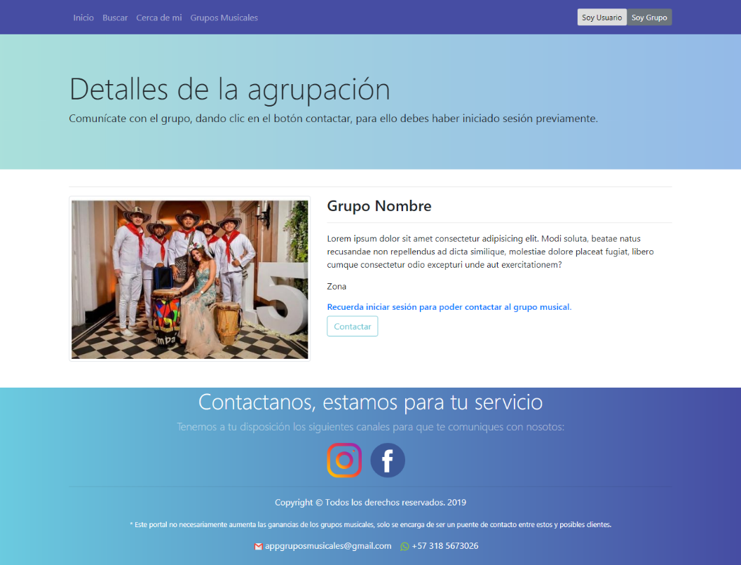
- Conclusiones

El objetivo primordial del portal, es mejorar la calidad de vida de las personas que lo utilizan, hacer más fácil y seguro el contacto digital entre ambas partes, de esta manera mejorar la visibilidad de los grupos y permitir que estos capten más clientes y mantengan actualizada su información.

El uso de la ontología permite crear reglas de inferencia en el portal, ya que al crear relaciones y una jerarquía de clases con lo que se genera conocimiento explícito el cual puede ser procesado por computadoras.

La informalidad es el factor común para el contacto de grupos musicales y clientes esto conlleva a que ninguno de estos actores guarden información de contacto duradero, por lo que los grupos pierden clientes potenciales y los clientes buscan nuevos grupos, por lo tanto los recursos y esfuerzos de los grupos musicales para captar nuevos clientes tienen un bajo impacto.

En el mercado hay pocas herramientas de contacto directo de clientes con grupos musicales, por lo que el desarrollo de la presente investigación será de mucha utilidad para ambos actores.

Al utilizar Protege como herramienta en la construcción de la Ontología necesariamente se debe utilizar la tecnología java ya que fue construida en esta.

Para que esta iniciativa tecnológica tenga una gran visibilidad tanto para usuarios y grupos musicales es necesario realizar esfuerzos económicos significativos en temas de publicidad, por lo que es necesario presentarla en programas gubernamentales donde se tenga un acompañamiento de expertos para poder madurar la idea e irla mejorando constantemente

References
[1] | Corcho, O., Fernández Lopez, M., Gómez Perez, A., & López Cima, A. (2005). Construcción de ontologías legales con la metodología METHONTOLOGY y la herramienta WebODE.
[2] | Pablo Castells, La Web Semántica, (2011) Escuela Politécnica Superior, Universidad Autónoma de Madrid..
[3] | Jakus Grega, Velijko Milutinovic, Sandia Omerovic, Saso Tomazic, (2013) Concepts Ontologies and Knowledge Representation, Springer.
[4] | María Jesús Lamarca Lapuente. Hipertexto: El nuevo concepto de documento en la cultura de la imagen” http://www.hipertexto.info/documentos/ontologias.htm
[5] | Gruber, Tom R. (1993), "Toward Principles for the Design of Ontologies Used for Knowledge Sharing". Technical Report KSL-93-04, Knowledge Systems Laboratory, Stanford University, CA
[6] | Carrión Delgado, M. (2012). Diseño y desarrollo de un modelo computacional para la representación del conocimiento.
[7] | I Eduardo Albalá Ubiergo, (2011) Bienvenida Web 3.0 Guía para sobrevivir en la Internet.
[8] | N. Quang, C. Tuan, N. Than, (2014) Automatic creation of semantic data about football transfer in sport news, Universidad de Ciencia y Tecnología Hanoi, Vietnam.
[9] | B. S. Indacochea , M. Castro, J. Lima , B. Delgado, A. Pionce, A. Padilla y J. Regalado , La Estadística: Gnosis del ser humano. Tomo II, Letras y ciencias, 2018.
10] | Qing Pan, Pan Yang, Rui Zhang, Chengyu Lin, Shijin Gong, Li Li, Jing Yan and Gangmin Ning, (2012), A Mobile Health System Design For Home And Community Use, International Conference on Biomedical and Health Informatics,(116, 119)
[11] | B Fernández Mariano, Gómez Asunción, Construcción de ontologías legales con la metodología METHONTOLOGY y la herramienta Web ODE, Universidad Politécnica de Madrid..
[12] | J. Rumbaugh, Jacobson, G. Booch El lenguaje unificado de modelado, manual de referencia tr. Salvador Sanchez, Madrid 2000, Pearson editorial
[13] | https://www.eltiempo.com/archivo/documento/CMS-3265929, Bogotá, una ciudad mariachi y charra: hay aproximadamente 220 grupos 2018.
[14] | https://colombiapymes.com/ficha/asociacion-mopac-movimiento-popular-artistico-colombia-259529
[ 15] | http://vowl.visualdataweb.org/protegevowl.html

